Enduro
- Genre: Race
- Publikationsjahr: 1983
- Publisher: Activision
- Designer: Larry Miller

Spielbeschrieb
Enduro is a racing video game designed by Larry Miller and published by Activision for the Atari 2600 video game system in 1983. The object of the game is to be in an endurance race and to pass a certain amount of cars each day as to continue the race the next day.
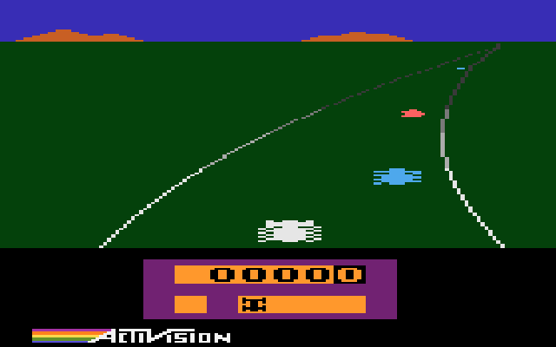
Enduro consists of maneuvering a race car in the National Enduro, a long-distance endurance race. The object of the race is to pass a certain amount of cars each day. Doing so will allow the player to continue racing for the next day. The driver must avoid other racers and pass 200 cars on the first day, and 300 cars with each following day.[1]
As the time in the game passes, visibility changes as well. When it is night in the game the player can only see the oncoming cars' taillights. As the days progress, cars will become more difficult to avoid as well. Weather and time of day are factors in how to play. During the day the player may drive through an icy patch on the road which would limit control of the vehicle, or a patch of fog may reduce visibility.[1]
(Quelltext: http://en.wikipedia.org/wiki/Enduro_%28video_game%29)

Soundanalyse
1 Allgemeine Klangbeschreibung
Im Folgenden alle Sounds, die in Enduro vorkommen:
- Motorengeräusche (monoton, mit zufällig eingesträuten Kratzgeräuschen)
- Beschleunigung Motor
- Drosselung Motor
- Kollision mit Kontrahenten
- Kollision mit Randbegrenzung
- Verschiedene Strassenbeläge (Schnee z.B. gibt ein Rauschen von sich)
- Piepen vor Ablauf des Zeitcounters
- Führungsposition (kommt dem Beenden des Levels gleich)
- Game Over (Zeit abgelaufen)
Alle diese Sounds können in diesem kurzen Video angehört werden:
2 Funktional-Ästhetische Beurteilung
2.1 Wahrnehmungsorientiert
2.1.1. Feedback
Bei Enduro kriegt der Spieler zu allem, was auf dem Bildschirm passiert (Kollision, Beschleunigung, Art des Strassenbelags, etc.) ein akustisches Feedback. Am allerwichtigsten ist aber wohl das Piepen, das darauf hinweist, dass die Zeit zur Überholung der benötigten Anzahl Gegenspieler bald ausläuft. Wichtig deswegen, weil ich durch die Geschwindigkeit des Spiels stets auf die Strassenführung fokussiert bin und nicht immer auf das Interface schaue, wo mir die noch nötige Anzahl Überholungen angezeigt wird. Es ist also ein Sound, der mich warnt und einen Hinweis gibt, ohne dass ich meinen Blick abwenden muss.
2.1.2 Imitation der physikalischen Welt
Entsprechend der damaligen technischen Möglichkeiten kann man sagen, dass die Sounds der Wirklichkeit sehr nahe kommen. Beim Aufprall mit einem Gegenspieler zum Beispiel hören wir eine Art Knall mit darauffolgendem Reifenquietschen. Daneben gibt es lediglich zwei Sounds, die kein Ursprung in der realen Welt haben: das Piepen, die kurze Melodie bei Führungsübernahme und der Game Over Sound.
2.1.3 Fokussierung der Aufmerksamkeit
Wie in Punkt 2.1.1 erwähnt gibt es ein Piepen, der darauf hinweist, dass die Zeit zur Erreichung des Ziels fast abgelaufen ist.
2.1.4 Verdeutlichung
Natürlich fällt der obgenannte Punkt hier nochmals darunter. Ausserdem gibt es einen markanten Sound beim Game Over sowie beim Erreichen der nötigen Anzahl Überholungen, die verdeutlichen, was genau jetzt passiert ist. Gerade der Sound bei Führungsübernahme ist wichtig, weil das Spiel dabei nicht pausiert wird, sondern fliessend ins nächste „Level“ übergeht. Der Sound übernimmt also hier die Signalisierung, dass man weiter ist.
2.1.5 Kognitive Entlastung
Hierunter könnte man nochmals die beiden Sounds „Führungsübernahme“ und „Counter Warnton“, aus Gründen wie in 2.1.1 sowie 2.1.4 beschrieben, zusammenfassen.
2.1.6 Immersion
Da fast alle Sounds an die Realität angelehnt sind, entsteht eine gewisse Immersion. Auch wenn die Motorengeräusche monoton sind, haben sie ihre Wirkung, weil man zufallsbedingt einige Störgeräusche und damit eine minimale Varianz im Soundteppich eingestreut hat. Diese Varianz wird durch die unterschiedlichen Sounds der Strassenbeläge erweitert.
2.2 Bezug Aktion – Klang?
2.2.1 Beziehung zwischen Handlung und Klang
Die einzige direkte Beziehung zwischen meiner Eingabe und dem was auf dem Schirm passiert, beziehungsweise zu hören ist, ist die Beschleunigung. Solange ich auf der Taste bleibe, ertönt das immer höher werdende Motorenheulen. Das geht allerdings auch in die Gegenrichtung, wenn ich abbremse.
2.2.2 Freude am sich selbst hören
Die Freude wird einzig und allein durch den Sound der Führungsübernahme ausgelöst. Solange er klingt, fühlen wir uns beschwingt und fahren fortan etwas flockiger zwischen unseren Kontrahenten hindurch, obschon uns das bis zum nächsten Counter-Start nicht viel bringt.
2.2.3 Machtdifferential
Es entsteht bei Enduro nie ein Machtdifferential in diesem Sinne. Einzig die Beschleunigung, die wir bis zu unglaublichen Geschwindigkeiten hochtreiben können und dabei den Motor höher und höher klingen lassen, verleiht einem durch die ansteigende Tonlage das Gefühl von Macht. Allerdings wird dies durch das erhöhte Risiko eines Aufpralls negiert.

